1. Najprej preberi kaj smo nazadnje zapisali v zvezek . Ali imaš vse zapise urejene preveri ?

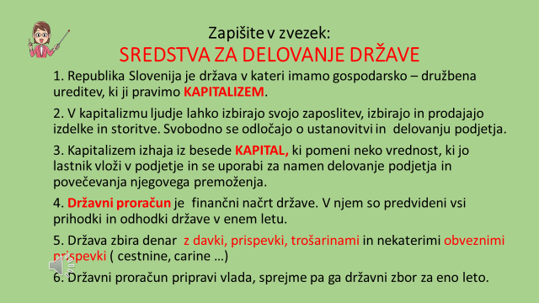
2. Ponovimo še na drugačen način. Pozorno si oglej POSNETEK:

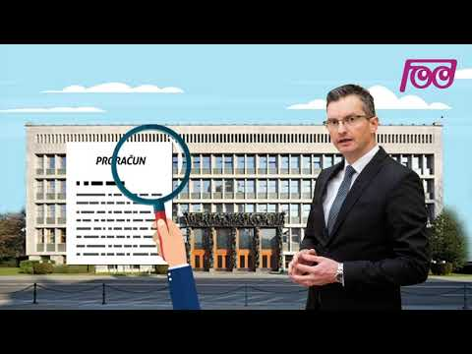

3. Oglej si spodnja prikaza, ki prikazujeta finančni načrt naše države za leto 2020 (v učbeniku imaš na str. 49 prikaz za leto 2018), in v zvezek zapiši odgovore na vprašanja, kar pod naslov iz prejšnje ure.

a) Kako država zbere denar za svoje delovanje (kateri so glavni proračunski prihodki)? Odgovori z miselnim vzorcem.

b) Za kaj država porabi denar (kateri so glavni proračunski odhodki)?

c) Za katero področje država nameni največ denarja? Koliko € bo namenila temu področju?

d) S čim država zbere največ denarja?

e) Na podlagi podatkov (prihodki in odhodki države) izračunaj ali bo država ustvarila presežek ali primanjkljaj (ali ji bo kaj denarja ostalo ali ga bo zmanjkalo)?

f) Kaj misliš, kateri dogodek letošnjega leta bo bistveno vplival na to, da bo finančna slika lahko bistveno drugačna od tiste, ki so jo s proračunom načrtovali? Ali bo država imela več odhodkov ali prihodkov ? Pojasni.

4. Najdi še en račun s trgovine, ga zalepi v zvezek in označi (obkroži, pobarvaj), kje na računu lahko preberemo, koliko davka smo plačali v državno blagajno.

Lep vikend ti želim in nasvidenje naslednji petek v šoli.

